Автор розробки:
Марина Кісільова, методист з біології, екології, природознавства та основ здоров’я КЗ Сумський ОІППО

Зразок інструктивної картки дистанційного уроку
(урок вивчення нового матеріалу)
Тема уроку «Зсідання крові. Групи крові та переливання крові»
Очікувані результати: Виконавши завдання, Ви:
оперуватимете термінами: зсідання крові, групи крові;
називатимете: фактори, які впливають на роботу серцево-судинної системи;
характеризуватимете: зсідання крові як захисну реакцію організму; групи крові системи АВО, резус-фактор.

Вивчення нового матеріалу
1. Опрацюйте теоретичну інформацію до уроку.
Тромбоцити, їх будова та значення
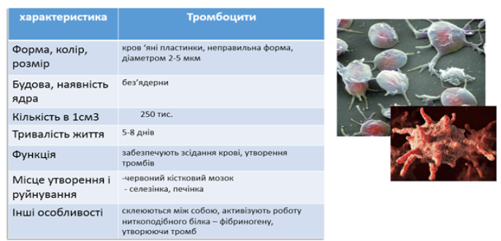

Основна функція тромбоцитів пов’язана з їхньою участю у зсіданні крові. Зсідання крові захищає організм від крововтрати при пошкодженні судин. Воно пов’язане з перетворенням розчинного білка плазми крові фібриногену в нерозчинний білок фібрин, тонкі нитки якого утворюють сітку, в якій застряють клітини крові. Утворюється щільний кров’яний згусток, який закупорює пошкоджену судину.
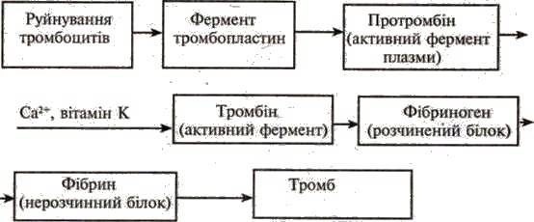

Механізм утворення тромбу (згортання крові)
Історія переливання крові
Ще в давні часи робили спроби переливання крові хворим, які втратили багато крові. Кров використовували і як цілющий напій: хворим давали пити кров тварин або здорових людей. Французька королева Марія Медічі (XVII ст.) відважилася пити людську кров, щоб позбутися хворої старості. Зцілення королева-кровопивця не знайшла.
Вперше вдале переливання крові від людини до людини відбулося 1819 р. в Лондоні. Через 13 років у Росії лікар Вольф зробив успішне переливання крові жінці, котра помирала після пологів. Але надалі – невдачі. Підрахували, що всього на земній кулі проведено 1247 переливань, із них 176 закінчилися смертю.
Спробуйте дати відповідь: Чому були випадки смертей?
Перегляньте додаткову інформацію про «Історія першого переливання крові»за посиланням: https://donor.ua/pages/2162

Групи крові
Група крові – це генетично наслідувані ознаки, що не змінюються протягом життя за природних умов, та опис індивідуальних антигенних характеристик еритроцитів, які визначають за допомогою методів ідентифікації специфічних груп вуглеводів і білків, уміщених до мембрани еритроцитів людини або тварини. Г.к. також характеризує системи еритроцитарних антигенів, або аглютиногенів (речовин, які організм людини розглядає як чужорідні, потенційно небезпечні, проти яких починає виробляти власні антитіла; див. Аглютиногени), які контролюються певними локусами (конкретна ділянка в хромосомі), що містять різну кількість алельних (варіанти послідовності нуклеотидів ДНК у локусі) генів, таких, напр., як A, B і 0 у системі AB0. Наявність у людей різних Г.к. зумовлена генетичними чинниками, які містяться у довгому плечі 9-ї хромосоми.
До початку 20-го століття ніхто й гадки не мав, що кров може бути різною. Переворот в цій області знань зробив австрійський лікар Карл Ландштейнер, який виявив і дослідив три антигени А, В і С.
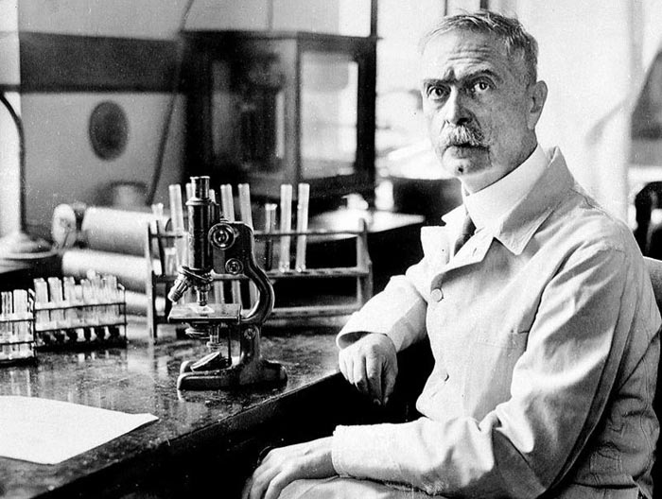

Карл Ландштейнер

У 1900 році він поставив незвичайний експеримент: він брав сироватки крові одних людей і змішував з еритроцитами інших, а саме взявши кров у собі и п'яти своїх співробітників, відділів сироватку від еритроцитів за допомоги центрифуги й змішав окремі зразки еритроцитів з сироваткою крові різних осіб та власної. Деякі сироватки склеювали еритроцити, а деякі - ні. І в залежності від наявності або відсутності цієї реакції (аглютинації) були виявлені групи крові.
У спільній роботі з Л. Янським за наявністю або відсутністю аглютінації Ландштейнер розділів всі зразки крові на три групи: А, В і 0. Два роки по тому учні Ландштейнера, А. Штурлі и А. Декастелло, відкрили четверту групу крови – АВ. Загальноприйнятим є літерно-цифрове позначення Г.к.: перша група – 0 (І), друга група – А (ІІ), третя група – В (ІІІ), четверта група – АВ (ІV).
У середньоєвропейській популяції за системою AB0 близько 43% людей мають першу Г.к., 42% – другу, 11% – третю та близько 4% – четверту. Г.к. за системою АВ0 відрізняють за наявністю антигенів (аглютиногенів) на еритроцитах та антитіл (аглютинінів) у сироватці крові.
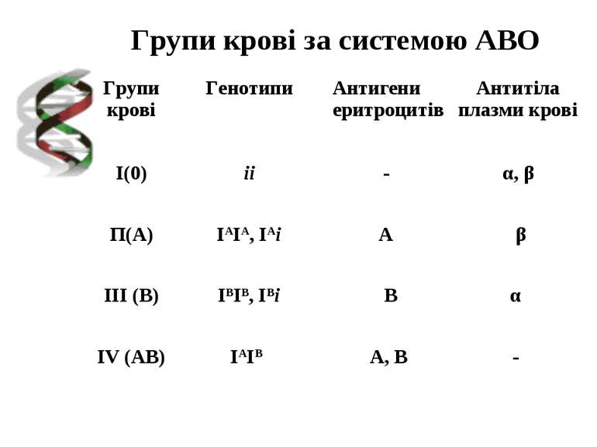

Еритроцит може володіти тільки антигеном А (ІІ група крові), тільки антигеном В (ІІІ група крові) або і А, і В одночасно (IV група крові). Якщо ж на поверхні еритроцитів немає жодного з цих антигенів, значить, він відноситься до клітин І(0) групи крові.
Кров завжди готова до того, що в неї можуть потрапити сторонні еритроцити. Якщо у людини є антиген А (ІІ група крові), то в плазмі обов'язково присутні антитіла бета. Як тільки в організм потрапляє еритроцит, що несе на собі антиген В, антитіла тут же приліпляться чужинця, як мітка. Це передасть імунній системі сигнал про небезпеку. У володарів антигену В (ІІІ група крові) функцію антитіла відіграють альфа розпізнають еритроцити з А-антигеном.
Для клінічної практики найбільше значення мають дві класифікації Г.к. людини: система AB0 і резус-система (Rhesus), – унаслідок того, що ці системи володіють найбільшою антигенною силою. При кожному переливанні крові від людини до людини обов’язково враховують сумісність саме за цими двома системами, оскільки в разі переливання людині іншої (несумісної) Г.к. відбувається аглютинація (склеювання) та гемоліз (руйнування) еритроцитів, що може спричинити смерть.
Cистема антигенів резус (Rhesus; Rh⁺ та Rh⁻) представлена 6 антигенами, які успадковуються і не змінюються протягом усього життя; локус резус-системи міститься в 1-й хромосомі. При переливанні резус-позитивних еритроцитів резус-негативним особам або навпаки виникають імунні реакції гемолітичного типу внаслідок аглютинації (склеювання) та гемолізу (руйнування) еритроцитів. Понад 90% ускладнень при переливанні крові пов’язані з резус-несумісністю донора і реципієнта за антигеном Rh0 (D). За загальноприйнятою номенклатурою наявність антигену резус позначають знаком «+», а його відсутність – знаком «-». Резус-належність еритроцитів визначається за наявністю у людини антигену Rh0 (D). Людей, в еритроцитах яких цей антиген наявний, відносять до резус-позитивних, за його відсутності – до резус-негативних. При оцінці резус-належності донорів до резус-позитивних зараховують усіх осіб, еритроцити яких містять антигени D, С і Е. Резус-негативними називають донорів, еритроцити яких не містять жодного з цих антигенів. Така оцінка резус-належності дозволяє уникнути можливої сенсибілізації реципієнта до будь-якого з цих антигенів, що володіють високою імуногенною активністю. У європейців частота резус-позитивних осіб сягає 85%, резус-негативних – 15%. У представників монголоїдної раси кількість резус-негативних осіб становить близько 1%.
Міжнародне товариство з переливання крові (International Society of Blood Transfusion) наразі визнає 29 основних систем Г.к. на підставі того, що в мембрані еритроцитів людини міститься понад 300 різних антигенних детермінант, молекулярна будова яких закодована відповідними генними алелями хромосомних локусів. Кількість таких алелів і локусів на сьогодні точно не встановлена. Таким чином, на додаток до антигенів AB0 і Rhesus є багато інших антигенів. Напр., людина може бути AB RhD-позитивною і водночас M- і N-негативною (система MNS), K-позитивною (Kell system) і Lea- або Leb-негативною (Lewis system). Багато систем Г.к. були названі ім’ям пацієнта, в якого вперше ідентифікували відповідні антитіла (це розчинні глікопротеїни, наявні в сироватці крові, які використовуються імунною системою для ідентифікації та нейтралізації чужорідних об’єктів).
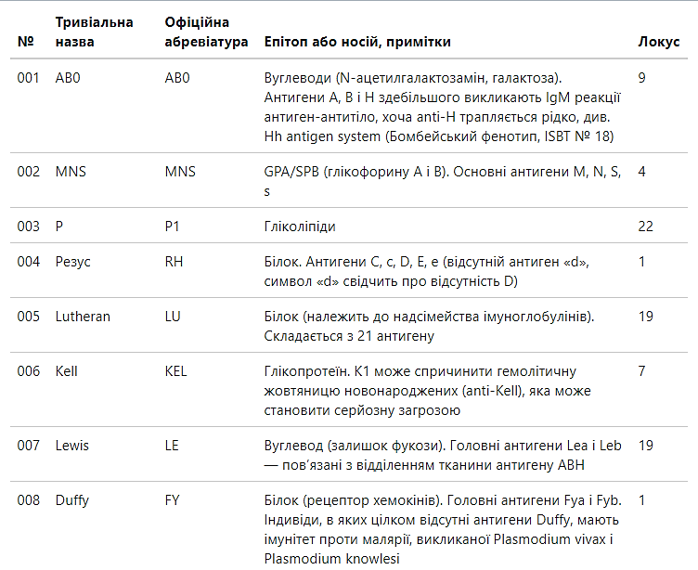

За статистикою, найпоширенішою є перша група крові (0): до неї належать 33,5 % населення Землі. Найменш поширеною є четверта група крові (АВ) – 5 % населення. При цьому розподіл поширеності людей з певним типом крові має свої відмінності у різних країнах.
В українців найпоширенішою групою крові є друга група (А) – 40 %. Далі йдуть перша група (0) – 37 %, третя (В) – 17 %, четверта (АВ) – 6 %.
Донор та реципієнт крові повинні мати «сумісні» групи крові та резус-фактори. У середині двадцятого століття вважалося, що група 0(I)Rh(мінус) сумісна зі всіма групами. Люди з цієюї групою та Rh-фактором крові вважались «універсалами», і їх кров могла бути перелита будь-якій людині. Зараз такої практики немає, а переливання між різними групами крові неприпустимо. Несумісність групи 0(I)Rh(мінус) з іншими групами спостерігалася відносно рідко, і на це не звертають увагу, тим більше, коли йдеться про порятунок життя людини.
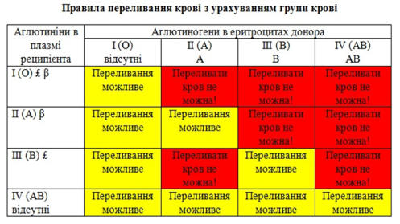

Перегляньте додаткову інформацію:
«Загадки стародавньої медицини» за посиланням: https://donor.ua/pages/2308 та «Як організм відновлює кров?» за посиланнямhttps://donor.ua/pages/2366 .

Успадкування груп крові
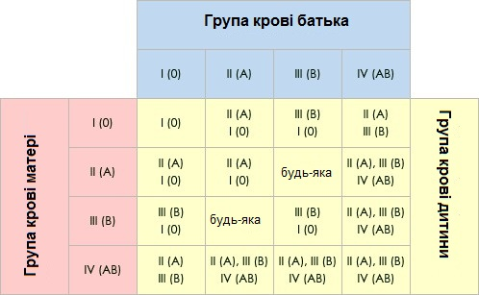

Розв’яжіть задачу: Жінка з І групою крові вийшла заміж за чоловіка з IV групою крові. Які групи крові будуть мати їхні діти?
Перегляньте відео та пригадайте «Групи крові. Переливання крові. Зсідання крові» за посиланням https://www.youtube.com/watch?v=7tBJBQapCdw .

Узагальнення, систематизація знань і вмінь
Продовжіть речення:
1. Людина, в якої беруть кров, – ...(Донор)
2. Людина, якій переливають кров, – ...(Реципієнт)
3. Білки α і β – плазми – ...(Аглютиніни)
4. Резус-фактор – це...(Білок)
5. Він міститься в...(Еритроцитах)
Дайте відповіді на запитання:
1. Що може статися при недотриманні правил переливання крові?
2. Чому не можна переливати резус-негативному реципієнту кров резус- позитивного донора?
Тестування
Виконайте тест «Групи крові» на освітній платформі «На урок», скориставшись посиланням https://naurok.com.ua/test/grupi-krovi-24325.html, відповіді надіслати на електронну пошту вчителя.
Термін виконання до ______________ .

Домашнє завдання
- Опрацювати § підручника;
- Відповісти на запитання до § (усно);
- Дізнайтеся свою можливу групу крові, знаючи групи крові батьків.

